Mestská časť Košice – Ťahanovce

Madridská č.1

OMV zn. Ford Escort sivej farby bez EČV, držiteľ mot. vozidla nezistený:

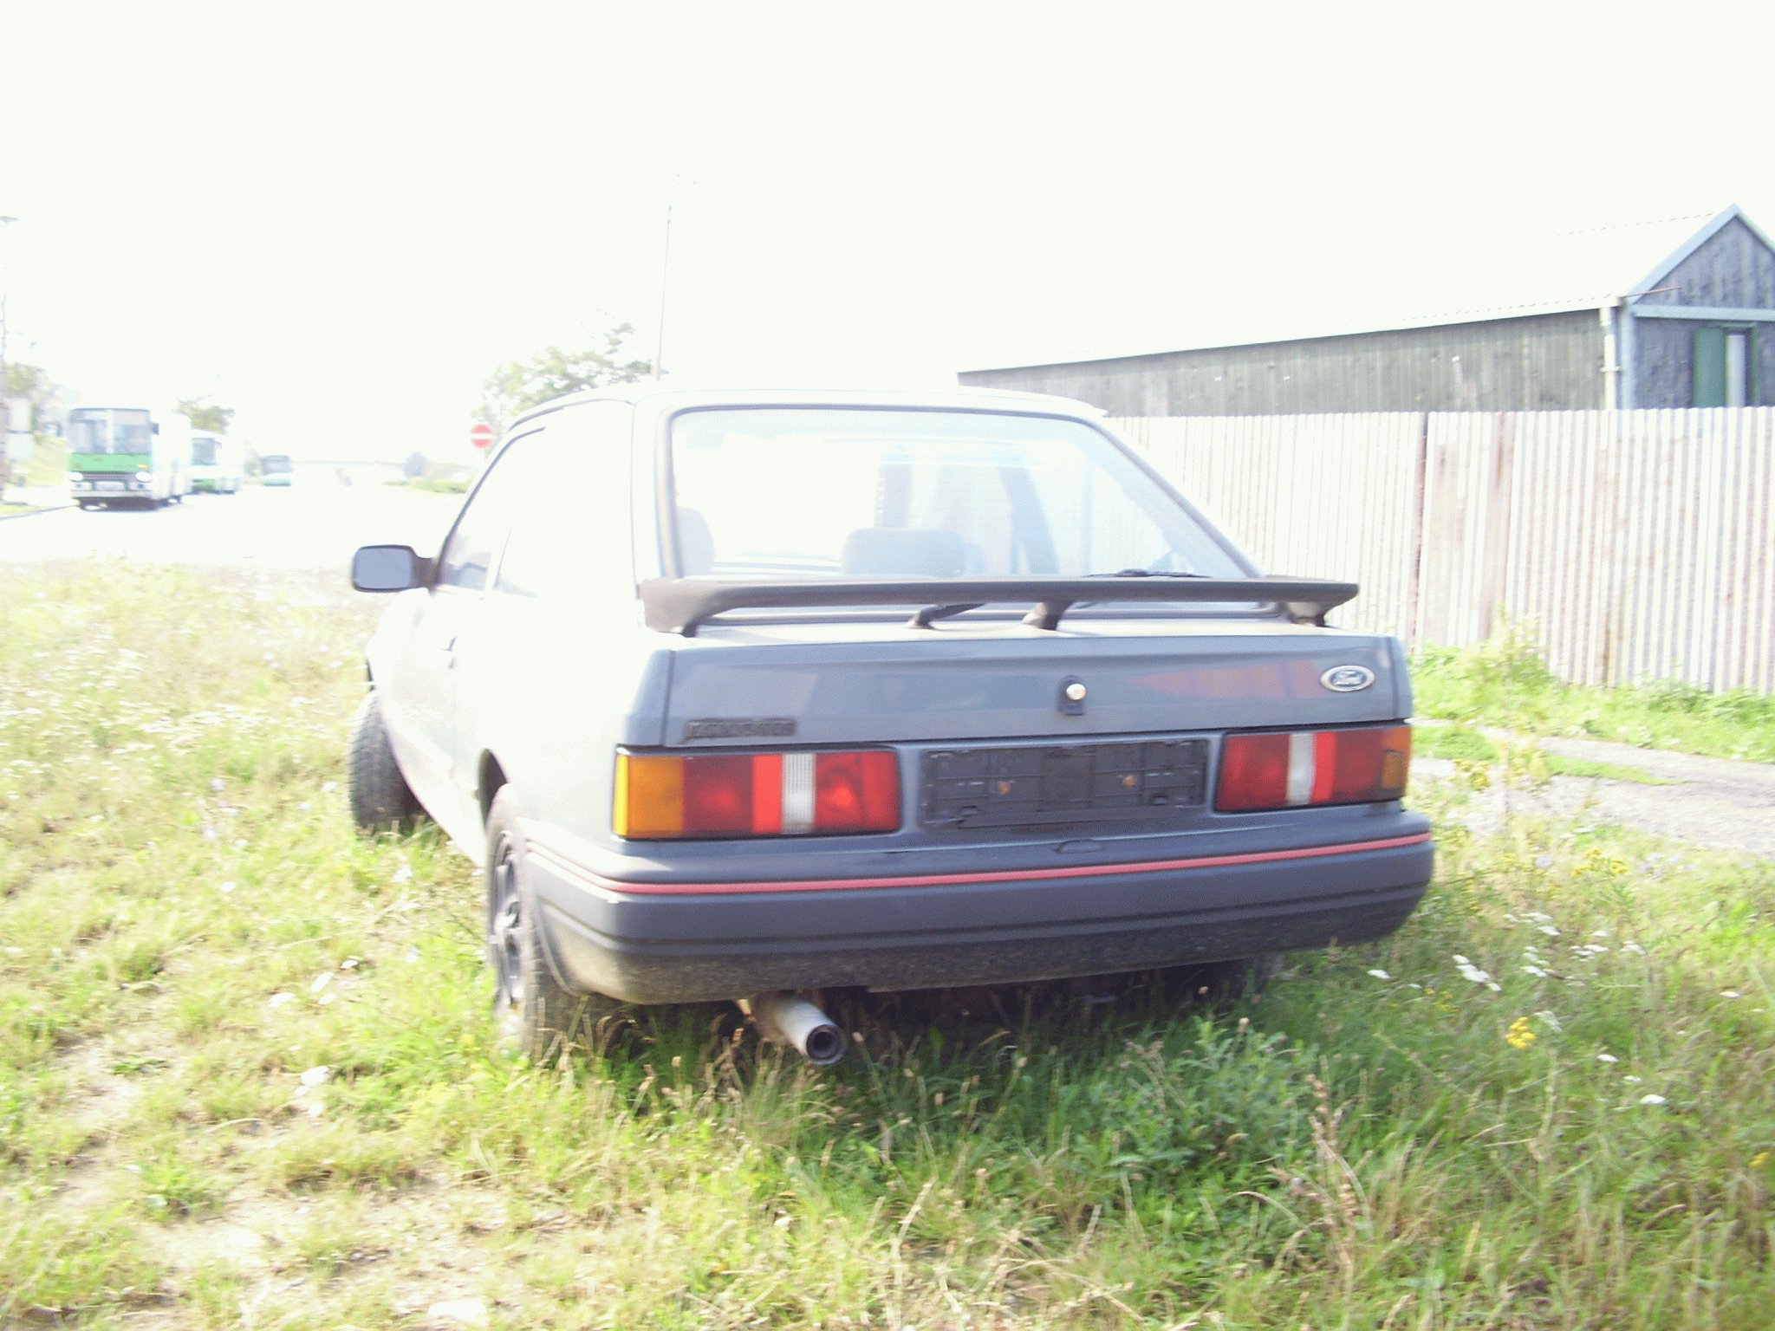

Na Hájiku č.16

NMV zn. Škoda 1203 škoricovej farby bez EČV, držiteľ mot. vozidla nezistený:

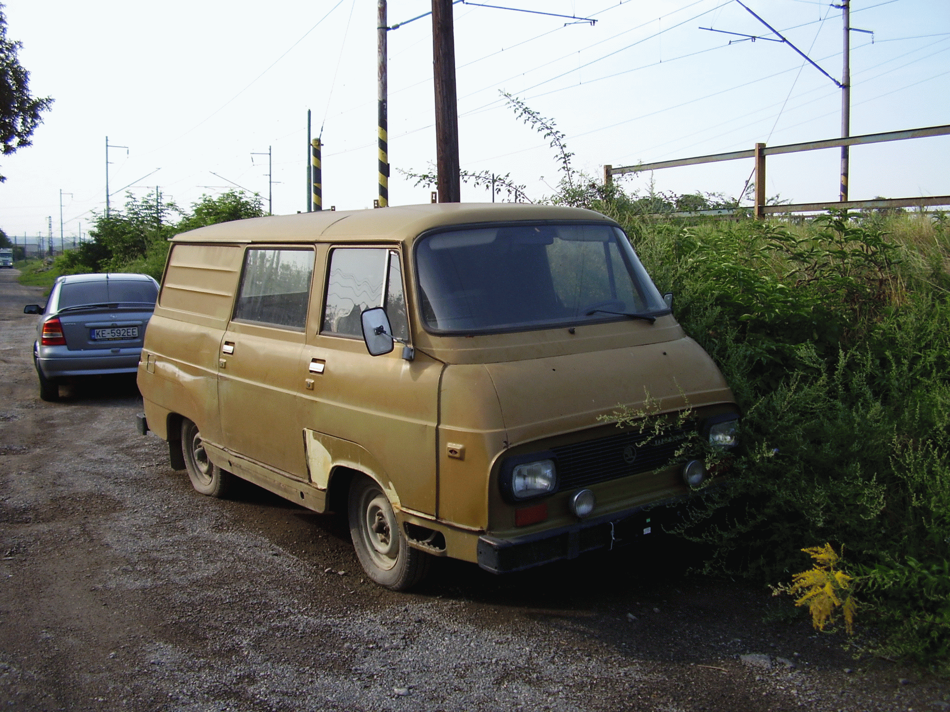

Na Sihoti č.16

OMV zn. Ford Sierra bielej farby bez EČV, držiteľ mot. vozidla nezistený:

